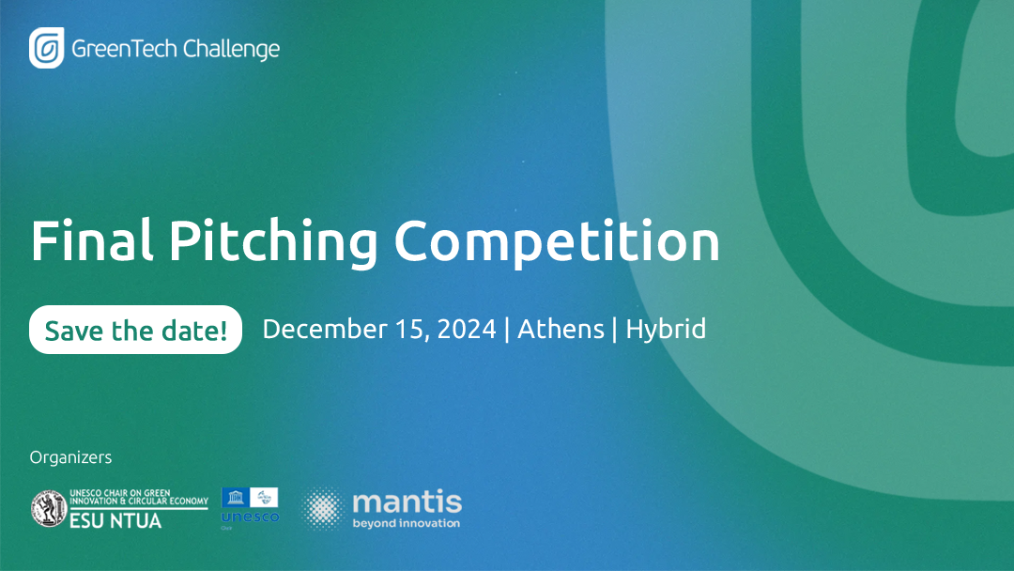
ΔΕΛΤΙΟ ΤΥΠΟΥ

Η Πράσινη Καινοτομία στο Επίκεντρο: 15 Δεκεμβρίου ο Τελικός Διαγωνισμός του GreenTech Challenge 2024

Το GreenTech Challenge 2024, το κορυφαίο εθνικό πρόγραμμα πράσινης καινοτομίας, καλεί φοιτητές, ερευνητές και νεοφυείς επιχειρήσεις να συμμετάσχουν στην τελική διαγωνιστική διαδικασία.

Με την υποβολή των καινοτόμων ιδεών τους, οι συμμετέχοντες θα έχουν την ευκαιρία να παρουσιάσουν την λύση τους στην κριτική επιτροπή και το κοινό, να προσελκύσουν το ενδιαφέρον επενδυτών και ειδικών, και να συμβάλλουν ενεργά στη δημιουργία λύσεων για ένα βιώσιμο μέλλον.

Ο Τελικός Διαγωνισμός του #GTC24 αποτελεί έναν θεσμό που αναδεικνύει τις πλέον καινοτόμες επιχειρηματικές ιδέες και ερευνητικά επιτεύγματα στον τομέα της πράσινης τεχνολογίας. Ο διαγωνισμός αποτελείται από τρεις ημέρες: την Ημέρα Προετοιμασίας, τον Ημιτελικό, και τον Τελικό, και θα διεξαχθεί από τις 13 έως τις 15 Δεκεμβρίου 2024.

Θεματικές Ενότητες

Τα φετινά Challenges εστιάζουν στις εξής θεματικές ενότητες, που καλύπτουν ευρύ φάσμα τομέων πράσινης τεχνολογίας και καινοτομίας:

- Γαλάζια Ανάπτυξη
- Καινοτόμα Προϊόντα & Προηγμένα Υλικά
- Διαχείριση Υδάτων
- Έξυπνες & Βιώσιμες Πόλεις
- Περιβαλλοντικά Έργα και Υποδομές – Με την υποστήριξη της ΤΕΡΝΑ ΕΝΕΡΓΕΙΑΚΗ
- Βιώσιμος Τουρισμός
- Ορυκτές Πρώτες Ύλες
- Ενέργεια – Με την υποστήριξη της ΔΕΗ
- Περιβάλλον

Οι θεματικές ενότητες «Ενέργεια» και «Περιβαλλοντικά Έργα και Υποδομές» υποστηρίζονται από δύο κορυφαίες εταιρείες του κλάδου, τη ΔΕΗ και την ΤΕΡΝΑ ΕΝΕΡΓΕΙΑΚΗ, αντίστοιχα, αναδεικνύοντας τη δέσμευσή τους για την προώθηση καινοτομίας και βιωσιμότητας στους τομείς αυτούς.

Λόγοι Συμμετοχής στον Τελικό Διαγωνισμό

Συμμετέχοντας στον Τελικό Διαγωνισμό του GreenTech Challenge 2024, οι υποψήφιοι θα αποκτήσουν μια μοναδική ευκαιρία να αναδείξουν τις ιδέες τους και να ενισχύσουν την επιτυχία του εγχειρήματος τους, επωφελούμενοι από πολύτιμη δικτύωση, χρηματοδοτική υποστήριξη και πιστοποιημένη αναγνώριση.

Συγκεκριμένα, οι συμμετέχοντες θα έχουν την ευκαιρία να:

- Προβάλουν και να αναδείξουν τη λύση τους προσελκύοντας το ενδιαφέρον επενδυτών και ειδικών.
- Λάβουν πρόσβαση σε χρηματοδοτική υποστήριξη που απαιτείται για την ανάπτυξη της ιδέας ή της έρευνάς τους.
- Προετοιμαστούν για την εμπορική εφαρμογή και ανάπτυξη της λύσης τους στην αγορά.
- Ενισχύσουν την αξιοπιστία τους με πιστοποιημένη συμμετοχή, λαμβάνοντας πιστοποιητικό παρακολούθησης.
- Αξιοποιήσουν στρατηγικές ευκαιρίες δικτύωσης, συνεργαζόμενοι με ηγέτες και ειδικούς του κλάδου.
- Επεκτείνουν την εξωστρέφειά τους, αυξάνοντας τη δημοσιότητα και την αναγνωρισιμότητά τους.

Κλείστε το δωρεάν εισιτήριό σας και ζήστε από κοντά την καινοτομία και τις ιδέες που διαμορφώνουν ένα βιώσιμο μέλλον:
https://www.eventbrite.com/e/1096285472359

Για όσους δεν μπορέσουν να παρευρεθούν από κοντά, σύντομα θα ανακοινωθεί στο https://greentechchallenge.gr/ σχετικός σύνδεσμος online παρακολούθησης.

Σχετικά με το GreenTech Challenge 2024

Το GreenTech Challenge αποτελεί το μεγαλύτερο εθνικό πρόγραμμα πράσινης καινοτομίας που πραγματοποιείται υπό την επιστημονική ευθύνη της Έδρας UNESCO για την Πράσινη Καινοτομία και Κυκλική Οικονομία του Εθνικού Μετσοβίου Πολυτεχνείου και διοργάνωση της Mantis Beyond Innovation, ενώ τελεί υπό την αιγίδα του Υπουργείου Περιβάλλοντος και Ενέργειας.

Από το 2018 συνδέει την έρευνα με την αγορά και τη βιομηχανία, αναδεικνύοντας καινοτόμες λύσεις για περιβαλλοντικές προκλήσεις. Μέχρι σήμερα, έχει φιλοξενήσει πάνω από 800 ομάδες και startups, επηρεάζοντας θετικά περισσότερους από 7000 Green Innovators, ενώ έχει προσφέρει περισσότερες από 6000 ώρες εκπαίδευσης. Με τη συμμετοχή 300+ μεντόρων και 30+ GreenTech συνεργατών, το πρόγραμμα έχει συμβάλει στην ίδρυση 30+ νέων startups και συνεχίζει να εμπνέει καινοτομία σε τομείς όπως η ενέργεια, οι βιώσιμες πόλεις και η γαλάζια ανάπτυξη.

